* 1. แผนภาพกิจกรรม (Activity Diagram)

แผนภาพกิจกรรมเป็นแผนภาพที่แสดงลำดับการทำงานของกิจกรรมนั้น ๆแบบเป็นขั้นเป็นตอน  
และมีการอธิบายลำดับขั้นตอนการทำงานในแต่ละยูสเคสภายในระบบจัดการตู้คอนเทนเนอร์ดังต่อไปนี้

* + 1. เพิ่มการบริการ

เพิ่มการบริการ เป็นการแสดงการทำงานของพนักงานบริษัทลานตู้ที่ทำกับระบบจัดการตู้คอนเทนเนอร์ โดยให้พนักงานบริษัทลานตู้เลือก “ข้อมูลบริการ” ระบบจะแสดงหน้าจอข้อมูลบริการ และให้พนักงานบริษัทลานตู้เลือก “เพิ่มบริการ” ระบบจะแสดงหน้าจอเพิ่มบริการ ให้พนักงานบริษัทลานตู้กรอกข้อมูลตู้คอนเทนเนอร์ ข้อมูลการบริการ ข้อมูลเอเย่นต์และข้อมูลลูกค้า เมื่อพนักงานบริษัทลานตู้กรอกและตรวจสอบข้อมูลในเพิ่มบริการเรียบร้อยแล้ว ทำการกด “บันทึก” เพื่อให้ระบบบันทึกและเพิ่มข้อมูลลงในระบบ จากนั้นระบบจะแสดงหน้าจอข้อมูลบริการ โดยมีขั้นตอนการทำงาน ดังภาพที่ 4-XX

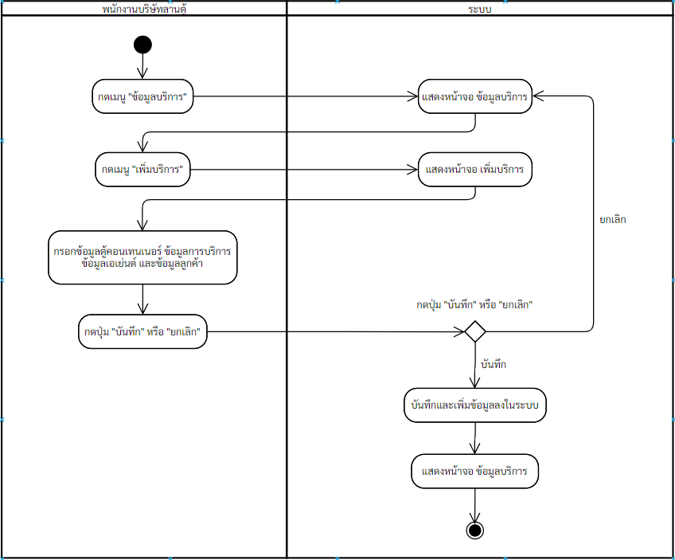

* + 1. ดูรายการบริการ

การดูรายการบริการ เป็นการแสดงการทำงานของพนักงานบริษัทลานตู้ที่ทำกับระบบจัดการตู้คอนเทนเนอร์ โดยให้พนักงานบริษัทลานตู้เลือกรายการบริการที่ต้องการดู จากนั้นระบบจะเรียกข้อมูลบริการจากฐานข้อมูลและแสดงหน้าจอข้อมูลบริการ โดยมีขั้นตอนการทำงาน ดังภาพที่ 4-XX

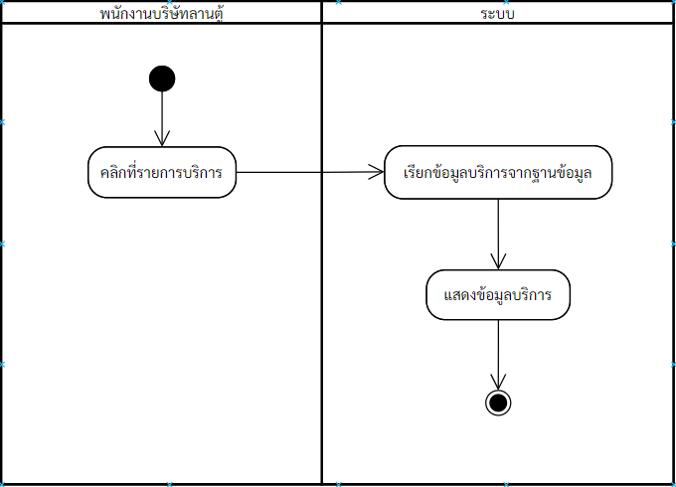

* + 1. คิดค่าบริการ

คิดค่าบริการ เป็นการแสดงการทำงานของพนักงานบริษัทลานตู้ที่ทำกับระบบจัดการตู้คอนเทนเนอร์ โดยให้พนักงานบริษัทลานกดปุ่ม “คิดค่าบริการ” ระบบจะแสดงหน้าจอกรอกข้อมูลค่าบริการให้พนักงานบริษัทลานตู้กรอกข้อมูลค่าบริการ เมื่อพนักงานบริษัทลานตู้กรอกและตรวจสอบข้อมูลคิดค่าบริการเรียบร้อยแล้ว ระบบจะคำนวณค่าบริการ ให้พนักงานบริษัทลานกดปุ่ม “พิมพ์ใบเสร็จ” จากนั้นระบบจะพิมพ์ใบเสร็จ โดยมีขั้นตอนการทำงาน ดังภาพที่ 4-XX

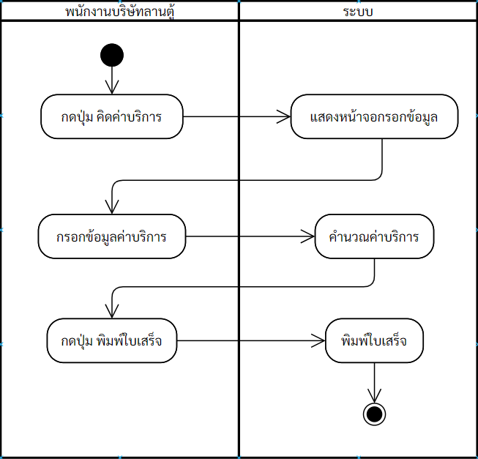

* + 1. แก้ไขข้อมูลการบริการ

แก้ไขข้อมูลการบริการ เป็นการแสดงการทำงานของพนักงานบริษัทลานตู้ที่ทำกับระบบจัดการตู้คอนเทนเนอร์ โดยให้พนักงานบริษัทลานตู้เลือก “ข้อมูลบริการ” ระบบจะแสดงหน้าจอข้อมูลบริการ และให้พนักงานบริษัทลานตู้เลือก “แก้ไขบริการ” ระบบจะแสดงหน้าจอแก้ไขบริการ ให้พนักงานบริษัทลานตู้กรอกข้อมูลตู้คอนเทนเนอร์ ข้อมูลการบริการ ข้อมูลเอเย่นต์และข้อมูลลูกค้า ที่ต้องการแก้ไข เมื่อพนักงานบริษัทลานตู้กรอกและตรวจสอบข้อมูลในแก้ไขบริการเรียบร้อยแล้ว ทำการกด “บันทึกการแก้ไข” เพื่อให้ระบบบันทึกข้อมูลลงในระบบ จากนั้นระบบจะแสดงหน้าจอข้อมูลบริการ โดยมีขั้นตอนการทำงาน ดังภาพที่ 4-XX

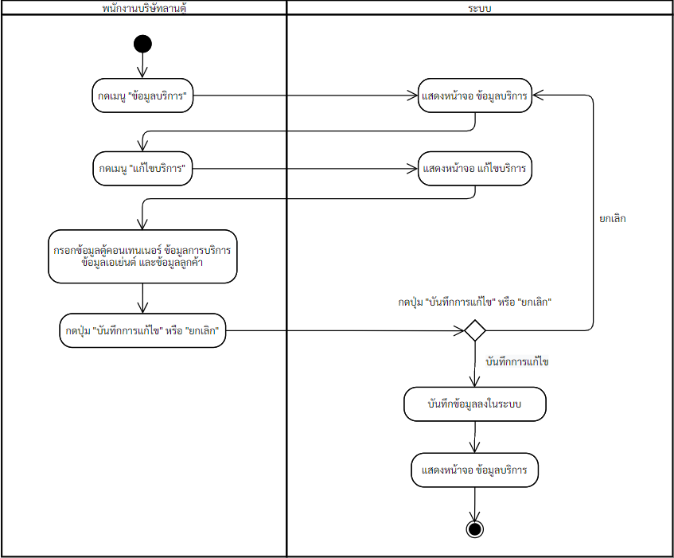

* + 1. ลบบริการ

ลบบริการ เป็นการแสดงการทำงานของพนักงานบริษัทลานตู้ที่ทำกับระบบจัดการตู้คอนเทนเนอร์ โดยให้พนักงานบริษัทลานตู้กดปุ่ม “ลบ” ที่แถวในตารางของบริการที่ต้องการลบ ระบบจะลบบริการออกจากระบบ โดยมีขั้นตอนการทำงาน ดังภาพที่ 4-XX  
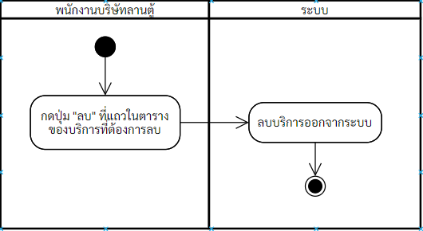

* + 1. ดูข้อมูลบริการ

ดูข้อมูลบริการ เป็นการแสดงการทำงานของพนักงานบริษัทลานตู้ที่ทำกับระบบจัดการตู้คอนเทนเนอร์ โดยให้พนักงานบริษัทลานตู้เลือกแถวในตารางของบริการที่ต้องการดูข้อมูล จากนั้นระบบจะเรียกขอมูลบริการจากไอดีบริการ และแสดงหน้าจอข้อมูลบริการ โดยมีขั้นตอนการทำงาน ดังภาพที่ 4-XX

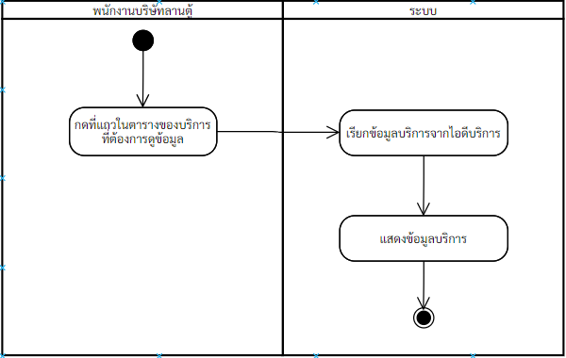

* + 1. ดาวน์โหลดรายงานบริการ

ดาวน์โหลดรายงานบริการ เป็นการแสดงการทำงานของพนักงานบริษัทลานตู้ที่ทำกับระบบจัดการตู้คอนเทนเนอร์ โดยให้พนักงานบริษัทลานตู้กดปุ่ม “ดาวน์โหลด Excel” ระบบจะแสดงโฟลเดอร์ที่จัดเก็บ ให้พนักงานบริษัทลานตู้เลือกที่อยู่ของไฟล์และกดปุ่ม “บันทึก” จากนั้นระบบจะเข้าถึงข้อมูลจากฐานข้อมูลและโอนข้อมูลไปยังที่จัดเก็บ โดยมีขั้นตอนการทำงาน ดังภาพที่ 4-XX

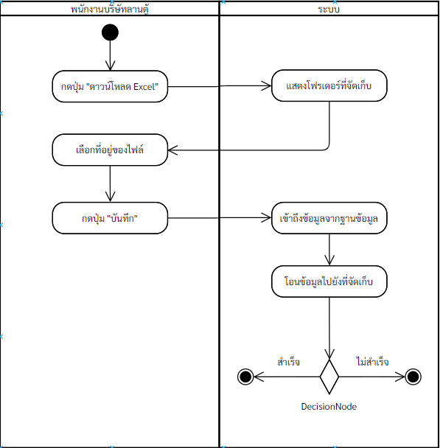

* + 1. เพิ่มตู้คอนเทนเนอร์

เพิ่มตู้คอนเทนเนอร์ เป็นการแสดงการทำงานของพนักงานบริษัทลานตู้ที่ทำกับระบบจัดการตู้คอนเทนเนอร์ โดยให้พนักงานบริษัทลานตู้เลือก “เพิ่มตู้คอนเทนเนอร์” ระบบจะแสดงหน้าจอกรอกข้อมูลตู้คอนเทนเนอร์ และให้พนักงานบริษัทลานตู้กรอกข้อมูลตู้คอนเทนเนอร์ เมื่อพนักงานบริษัทลานตู้กรอกและตรวจสอบข้อมูลตู้คอนเทนเนอร์ เรียบร้อยแล้ว ทำการกด “บันทึก” เพื่อให้ระบบบันทึกและเพิ่มข้อมูลตู้คอนเทนเนอร์ลงในระบบ จากนั้นระบบจะแสดงหน้าจอข้อมูลตู้คอนเทนเนอร์ โดยมีขั้นตอนการทำงาน ดังภาพที่ 4-XX

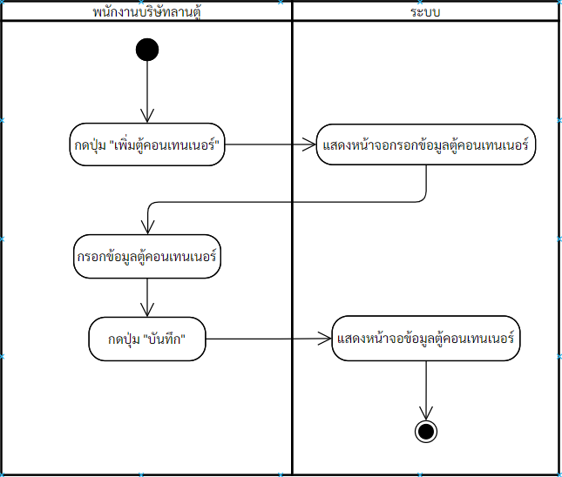

* + 1. แก้ไขข้อมูลตู้คอนเทนเนอร์

แก้ไขข้อมูลตู้คอนเทนเนอร์ เป็นการแสดงการทำงานของพนักงานบริษัทลานตู้ที่ทำกับระบบจัดการตู้คอนเทนเนอร์ โดยให้พนักงานบริษัทลานตู้เลือก “แก้ไข” ระบบจะแสดงหน้าจอแก้ไขข้อมูลตู้คอนเทนเนอร์ และให้พนักงานบริษัทลานตู้กรอกข้อมูลตู้คอนเทนเนอร์ที่ต้องการแก้ไข เมื่อพนักงานบริษัทลานตู้กรอกและตรวจสอบในแก้ไขข้อมูลตู้คอนเทนเนอร์เรียบร้อยแล้ว ทำการกด “บันทึกการแก้ไข” เพื่อให้ระบบบันทึกข้อมูลลงในระบบ จากนั้นระบบจะแสดงหน้าจอข้อมูลตู้คอนเทนเนอร์ที่ถูกแก้ไข โดยมีขั้นตอนการทำงาน ดังภาพที่ 4-XX

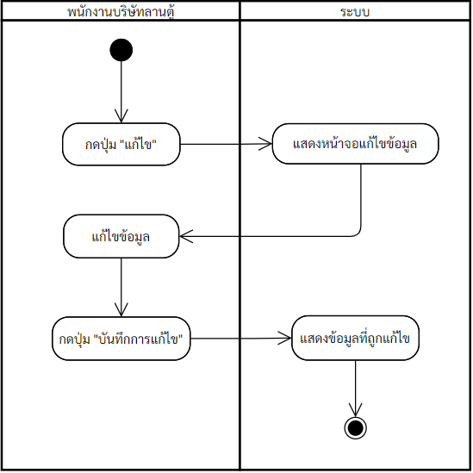

* + 1. ดูรายการตู้คอนเทนเนอร์

ดูรายการตู้คอนเทนเนอร์ เป็นการแสดงการทำงานของพนักงานบริษัทลานตู้ที่ทำกับระบบจัดการตู้คอนเทนเนอร์ โดยให้พนักงานบริษัทลานตู้เลือก “ตู้คอนเทนเนอร์” จากนั้นระบบจะแสดงหน้าจอข้อมูลตู้คอนเทนเนอร์ โดยมีขั้นตอนการทำงาน ดังภาพที่ 4-XX

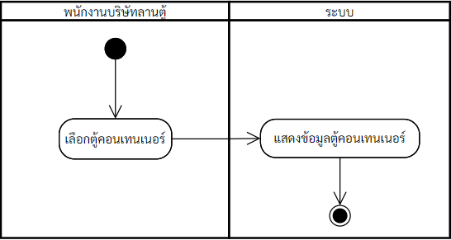

* + 1. ดูข้อมูลตู้คอนเทนเนอร์

ดูรายการตู้คอนเทนเนอร์ เป็นการแสดงการทำงานของพนักงานบริษัทลานตู้ที่ทำกับระบบจัดการตู้คอนเทนเนอร์ โดยให้พนักงานบริษัทลานตู้เลือกแถวในตารางตู้คอนเทนเนอร์ที่ต้องการดูข้อมูล จากนั้นระบบจะแสดงหน้าจอข้อมูลตู้คอนเทนเนอร์ โดยมีขั้นตอนการทำงาน ดังภาพที่ 4-XX

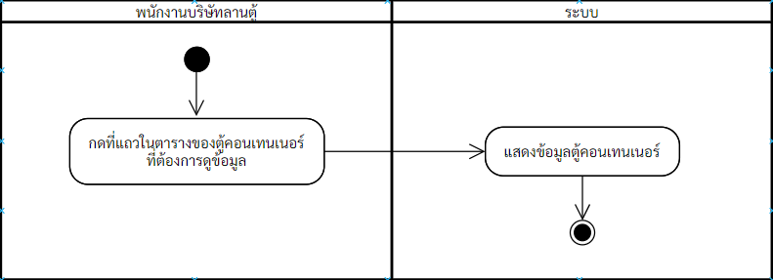

* + 1. ดูรายชื่อลูกค้า

ดูรายชื่อลูกค้า เป็นการแสดงการทำงานของพนักงานบริษัทลานตู้ที่ทำกับระบบจัดการตู้คอนเทนเนอร์ โดยให้พนักงานบริษัทลานตู้เลือกเมนู “ข้อมูลลูกค้า” จากนั้นระบบจะแสดงหน้าจอรายชื่อลูกค้า โดยมีขั้นตอนการทำงาน ดังภาพที่ 4-XX

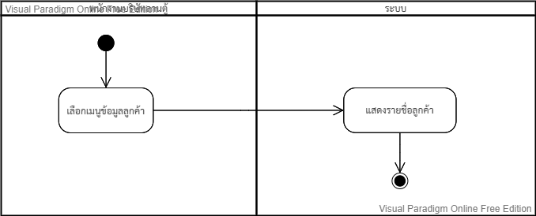

* + 1. ดูข้อมูลลูกค้า

ดูข้อมูลลูกค้า เป็นการแสดงการทำงานของพนักงานบริษัทลานตู้ที่ทำกับระบบจัดการตู้คอนเทนเนอร์ โดยให้พนักงานบริษัทลานตู้เลือกเมนู “ข้อมูลลูกค้า” ระบบจะแสดงหน้าจอรายชื่อลูกค้า และให้พนักงานบริษัทลานตู้เลือกชื่อลูกค้าที่ต้องการดู จากนั้นระบบจะแสดงหน้าจอข้อมูลลูกค้าที่เลือก โดยมีขั้นตอนการทำงาน ดังภาพที่ 4-XX

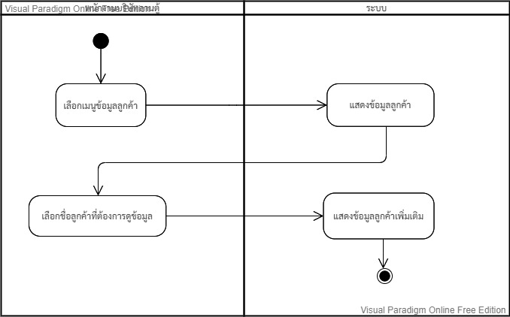

* + 1. เพิ่มลูกค้า

เพิ่มลูกค้า เป็นการแสดงการทำงานของพนักงานบริษัทลานตู้ที่ทำกับระบบจัดการตู้คอนเทนเนอร์ โดยให้พนักงานบริษัทลานตู้เลือก “เพิ่มข้อมูลลูกค้า” ระบบจะแสดงหน้าจอกรอกข้อมูลลูกค้า และให้พนักงานบริษัทลานตู้กรอกข้อมูลลูกค้า เมื่อพนักงานบริษัทลานตู้กรอกและตรวจสอบข้อมูลลูกค้าเรียบร้อยแล้ว ทำการกด “บันทึก” เพื่อให้ระบบบันทึกและเพิ่มข้อมูลลูกค้าลงในระบบ โดยมีขั้นตอนการทำงาน ดังภาพที่ 4-XX

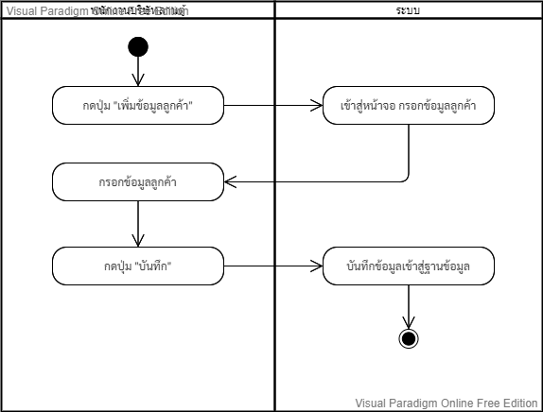

* + 1. แก้ไขข้อมูลลูกค้า

แก้ไขลูกค้า เป็นการแสดงการทำงานของพนักงานบริษัทลานตู้ที่ทำกับระบบจัดการตู้คอนเทนเนอร์ โดยให้พนักงานบริษัทลานตู้เลือก “แก้ไขข้อมูล” ระบบจะแสดงหน้าจอแก้ไขข้อมูลลูกค้า และให้พนักงานบริษัทลานตู้กรอกข้อมูลลูกค้าที่ต้องการแก้ไข เมื่อพนักงานบริษัทลานตู้แก้ไขและตรวจสอบข้อมูลลูกค้าเรียบร้อยแล้ว ทำการกด “บันทึกการแก้ไข” เพื่อให้ระบบบันทึกข้อมูลลูกค้าลงในระบบ และแสดงหน้าจอข้อมูลลูกค้า โดยมีขั้นตอนการทำงาน ดังภาพที่ 4-XX

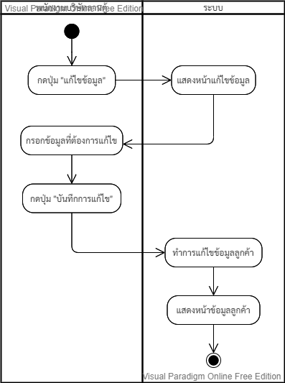

* + 1. ลบลูกค้า

ลบลูกค้า เป็นการแสดงการทำงานของพนักงานบริษัทลานตู้ที่ทำกับระบบจัดการตู้คอนเทนเนอร์ โดยให้พนักงานบริษัทลานตู้กดปุ่ม “ลบข้อมูลลูกค้า” ที่แถวในตารางของลูกค้าที่ต้องการลบ ระบบจะแสดงหน้าจอยืนยันการลบข้อมูลลูกค้า เมื่อพนักงานบริษัทลานตู้กดปุ่ม “ยืนยัน” ระบบจะลบข้อมูลลูกค้า โดยมีขั้นตอนการทำงาน ดังภาพที่ 4-XX

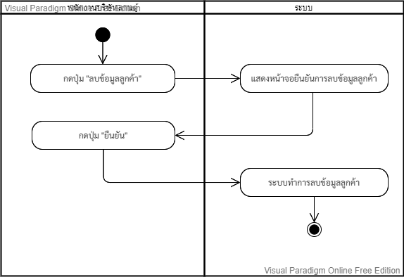

* + 1. ดาวน์โหลดรายงานลูกค้า

ดาวน์โหลดรายงานลูกค้า เป็นการแสดงการทำงานของพนักงานบริษัทลานตู้ที่ทำกับระบบจัดการตู้คอนเทนเนอร์ โดยให้พนักงานบริษัทลานตู้กดปุ่ม “ดาวน์โหลด Excel” ระบบจะแสดงโฟลเดอร์ที่จัดเก็บ ให้พนักงานบริษัทลานตู้เลือกที่อยู่ของไฟล์และกดปุ่ม “บันทึก” จากนั้นระบบจะเข้าถึงข้อมูลจากฐานข้อมูลและโอนข้อมูลไปยังที่จัดเก็บ โดยมีขั้นตอนการทำงาน ดังภาพที่ 4-XX

* + 1. ดูรายชื่อเอเย่นต์

ดูรายชื่อเอเย่นต์ เป็นการแสดงการทำงานของพนักงานบริษัทลานตู้ที่ทำกับระบบจัดการตู้คอนเทนเนอร์ โดยให้พนักงานบริษัทลานตู้เลือกเมนู “ข้อมูลเอเย่นต์” จากนั้นระบบจะแสดงหน้าจอรายชื่อเอเย่นต์ โดยมีขั้นตอนการทำงาน ดังภาพที่ 4-XX

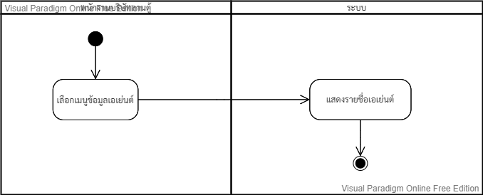

* + 1. ดูข้อมูลเอเย่นต์

ดูข้อมูลเอเย่นต์ เป็นการแสดงการทำงานของพนักงานบริษัทลานตู้ที่ทำกับระบบจัดการตู้คอนเทนเนอร์ โดยให้พนักงานบริษัทลานตู้เลือกเมนู “ข้อมูลเอเย่นต์” ระบบจะแสดงหน้าจอรายชื่อลูกค้า และให้พนักงานบริษัทลานตู้เลือกชื่อเอเย่นต์ที่ต้องการดู จากนั้นระบบจะแสดงหน้าจอข้อมูลเอเย่นต์ที่เลือก โดยมีขั้นตอนการทำงาน ดังภาพที่ 4-XX

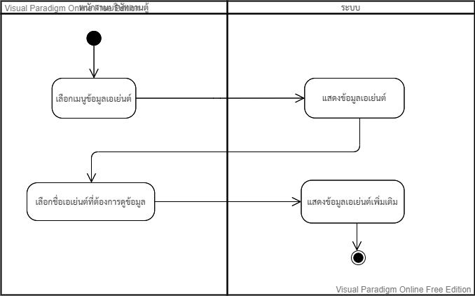

* + 1. เพิ่มเอเย่นต์

เพิ่มเอเย่นต์ เป็นการแสดงการทำงานของพนักงานบริษัทลานตู้ที่ทำกับระบบจัดการตู้คอนเทนเนอร์ โดยให้พนักงานบริษัทลานตู้เลือก “เพิ่มข้อมูลเอเย่นต์” ระบบจะแสดงหน้าจอกรอกข้อมูลเอเย่นต์ และให้พนักงานบริษัทลานตู้กรอกข้อมูลเอเย่นต์ เมื่อพนักงานบริษัทลานตู้กรอกและตรวจสอบข้อมูลเอเย่นต์เรียบร้อยแล้ว ทำการกด “บันทึก” เพื่อให้ระบบบันทึกและเพิ่มข้อมูลเอเย่นต์ลงในระบบ โดยมีขั้นตอนการทำงาน ดังภาพที่ 4-XX

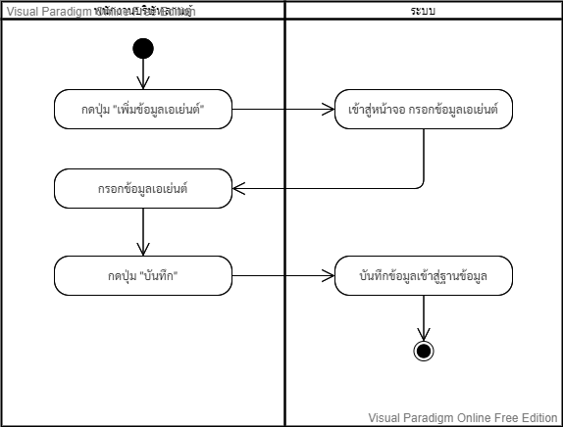

* + 1. แก้ไขข้อมูลเอเย่นต์

แก้ไขข้อมูลเอเย่นต์ เป็นการแสดงการทำงานของพนักงานบริษัทลานตู้ที่ทำกับระบบจัดการตู้คอนเทนเนอร์ โดยให้พนักงานบริษัทลานตู้เลือก “แก้ไขข้อมูล” ระบบจะแสดงหน้าจอแก้ไขข้อมูลเอเย่นต์ และให้พนักงานบริษัทลานตู้กรอกข้อมูลเอเย่นต์ที่ต้องการแก้ไข เมื่อพนักงานบริษัทลานตู้แก้ไขและตรวจสอบข้อมูลเอเย่นต์เรียบร้อยแล้ว ทำการกด “บันทึกการแก้ไข” เพื่อให้ระบบบันทึกข้อมูลเอเย่นต์ลงในระบบ และแสดงหน้าจอข้อมูลเอเย่นต์ โดยมีขั้นตอนการทำงาน ดังภาพที่ 4-XX

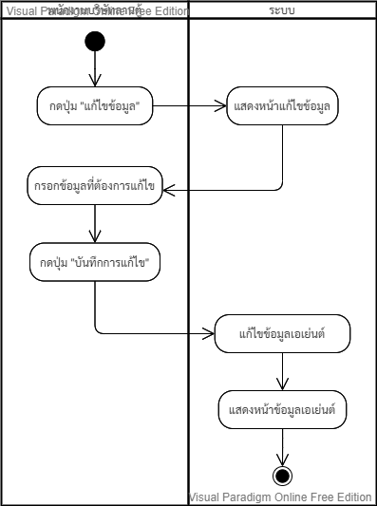

* + 1. ลบเอเย่นต์

ลบเอเย่นต์ เป็นการแสดงการทำงานของพนักงานบริษัทลานตู้ที่ทำกับระบบจัดการตู้คอนเทนเนอร์ โดยให้พนักงานบริษัทลานตู้กดปุ่ม “ลบข้อมูลเอเย่นต์” ที่แถวในตารางของเอเย่นต์ที่ต้องการลบ ระบบจะแสดงหน้าจอยืนยันการลบข้อมูลเอเย่นต์ เมื่อพนักงานบริษัทลานตู้กดปุ่ม “ยืนยัน” ระบบจะลบข้อมูลเอเย่นต์ โดยมีขั้นตอนการทำงาน ดังภาพที่ 4-XX

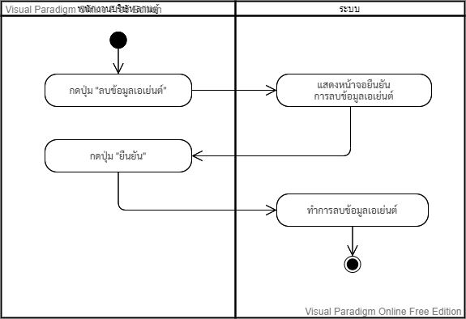

* + 1. ดูรายชื่อพนักงานขับรถ

ดูรายชื่อพนักงานขับรถ เป็นการแสดงการทำงานของพนักงานบริษัทลานตู้ที่ทำกับระบบจัดการตู้คอนเทนเนอร์ โดยให้พนักงานบริษัทลานตู้เลือกเมนู “ข้อมูลพนักงานขับรถ” จากนั้นระบบจะเรียกข้อมูลพนักงานขับรถจากฐานข้อมูล และแสดงหน้าจอรายชื่อเอเย่นต์ โดยมีขั้นตอนการทำงาน ดังภาพที่ 4-XX

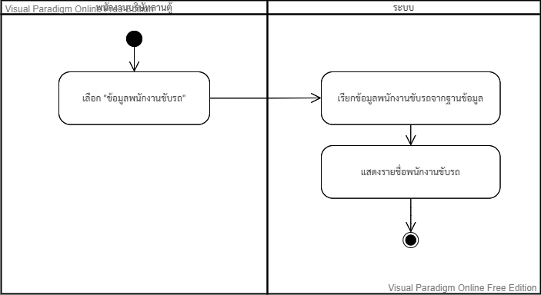

* + 1. ดูข้อมูลพนักงานขับรถ

ดูข้อมูลพนักงานขับรถ เป็นการแสดงการทำงานของพนักงานบริษัทลานตู้ที่ทำกับระบบจัดการตู้คอนเทนเนอร์ โดยให้พนักงานบริษัทลานตู้เลือกชื่อพนักงานขับรถที่ต้องการดู จากนั้นระบบจะเรียกข้อมูลจากไอดีของพนักงานคนนั้นจากฐานข้อมูล และแสดงหน้าจอข้อมูลพนักงานขับรถที่เลือก โดยมีขั้นตอนการทำงาน ดังภาพที่ 4-XX

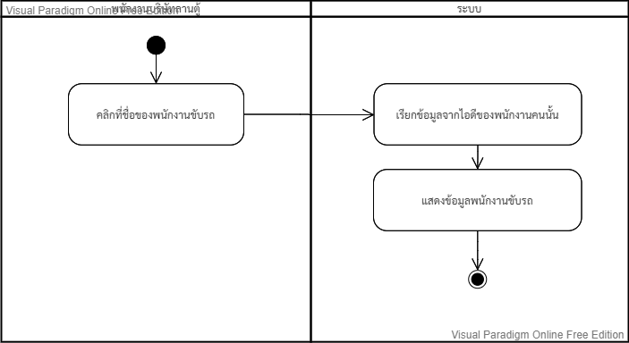

* + 1. เพิ่มพนักงานขับรถ

เพิ่มพนักงานขับรถ เป็นการแสดงการทำงานของพนักงานบริษัทลานตู้ที่ทำกับระบบจัดการตู้คอนเทนเนอร์ โดยให้พนักงานบริษัทลานตู้เลือก “เพิ่มพนักงานขับรถ” ระบบจะแสดงหน้าจอกรอกข้อมูลพนักงานขับรถ และให้พนักงานบริษัทลานตู้กรอกข้อมูลพนักงานขับรถ เมื่อพนักงานบริษัทลานตู้กรอกและตรวจสอบข้อมูลพนักงานขับรถเรียบร้อยแล้ว ทำการกด “บันทึก” เพื่อให้ระบบบันทึกและเพิ่มข้อมูลพนักงานขับรถลงในระบบ โดยมีขั้นตอนการทำงาน ดังภาพที่ 4-XX

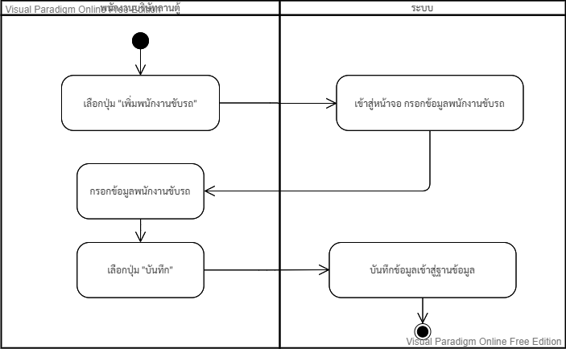

* + 1. แก้ไขข้อมูลพนักงานขับรถ

แก้ไขพนักงานขับรถ เป็นการแสดงการทำงานของพนักงานบริษัทลานตู้ที่ทำกับระบบจัดการตู้คอนเทนเนอร์ โดยให้พนักงานบริษัทลานตู้เลือก “แก้ไขข้อมูล” ระบบจะแสดงหน้าจอแก้ไขข้อมูลพนักงานขับรถ และให้พนักงานบริษัทลานตู้กรอกข้อมูลพนักงานขับรถที่ต้องการแก้ไข เมื่อพนักงานบริษัทลานตู้แก้ไขและตรวจสอบข้อมูลพนักงานขับรถเรียบร้อยแล้ว ทำการกด “บันทึก” เพื่อให้ระบบบันทึกข้อมูลพนักงานขับรถลงในระบบ โดยมีขั้นตอนการทำงาน ดังภาพที่ 4-XX

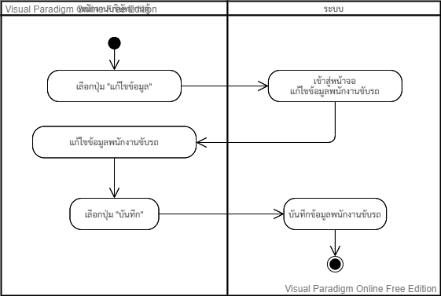

* + 1. ลบพนักงานขับรถ

ลบพนักงานขับรถ เป็นการแสดงการทำงานของพนักงานบริษัทลานตู้ที่ทำกับระบบจัดการตู้คอนเทนเนอร์ โดยให้พนักงานบริษัทลานตู้กดปุ่ม “ลบ” ที่แถวในตารางของพนักงานขับรถ ที่ต้องการลบ จากนั้นระบบจะลบข้อมูลพนักงานขับรถ โดยมีขั้นตอนการทำงาน ดังภาพที่ 4-XX

